Тема 7: Ірраціональні нерівності.
Мета заняття: Познайомити студентів з узагальненим методом інтервалів. Формування умінь розв'язувати ірраціональні нерівності.

І. Перевірка домашнього завдання.
1. Перевірити розв'язування вправ № 71 (3), 67 (1), 79 (1) за розв'язаннями на дошці, заготовленими до уроку.
II. Сприймання і усвідомлення узагальненого методу інтервалів розв'язування нерівностей.

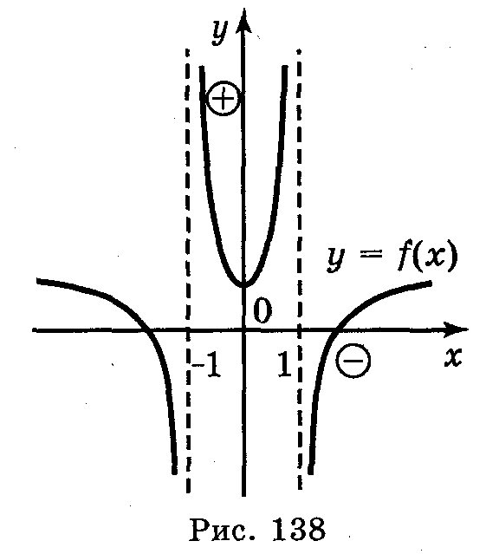
Розв'язком нерівності f(x) > 0 (f(x) < 0) можуть бути тільки числа, що входять в область визначення функції у = f(x). Розв'язком нерівності f(x) > 0 є ті інтервали області визначення функції у = f(x), на яких ця функція додатна. З'ясуємо, яким чином довільна функція може змінити свій знак.
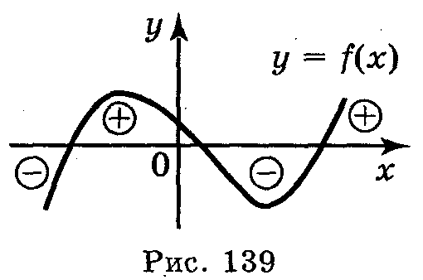
На рис. 138 і 139 зображено графіки двох функцій. На рис. 138 графік розривається в точках х = - 1 і х = 1 і знак функції змінюється при переході через точки -1 і 1. На рис. 139 знак функції змінюється при переході графіка з нижньої півплощини у верхню (і навпаки), тобто в тих точках, де графік перетинає вісь ОХ. На осі ОХ значення функції дорівнює нулю, тому значення аргументу, при яких функція дорівнює 0, називаються нулями функції.
Отже, будь-яка функція може змінювати свій знак тільки в точках, де розривається графік функції, або в нулях.
Отже, щоб розв'язати нерівність f(x) > 0 (f(x) < 0) треба:
- Знайти область визначення функції у = f(x). (Коли ми знаходимо область визначення функції, то при цьому виділяються і точки, у яких розривається графік функції).
- Знайти нулі функції (розв'язати рівняння f(x) = 0).
- На координатній прямій позначити нулі функції на області визначення функції і визначити знак функції на кожному інтервалі, на які розбивають нулі область визначення (у кожному із цих інтервалів функція зберігає знак, і його можна визначити в якій-небудь точці цього інтервалу).
- Записати відповідь (вибрати інтервали, де функція має потрібний знак).
Розв'язування нерівності таким чином називається розв'язуванням нерівності методом інтервалів. Строге обґрунтування цього методу може бути зроблено в курсі 11 класу.
Розв'яжемо нерівність із вправи 85 (б): $\sqrt{(х+2)(х−5)}$ < 8 – х.
Розв'язання
Приведемо нерівність до вигляду $\sqrt{(х+2)(х−5)}$ – 8 + х < 0.
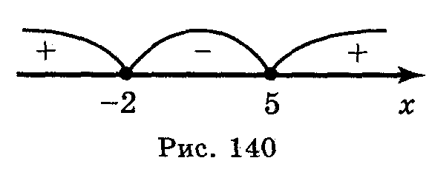
Введемо функцію у = $\sqrt{(х+2)(х−5)}$ – 8 + х і знайдемо значення х, при яких у < 0. Для цього:

1. Знайдемо область визначення функції: (х+2)(х–5)0 D(y) = (-$∞$; -2] [5; +$∞$) (рис. 140).
2. Знайдемо нулі функції:
$\sqrt{(х+2)(х−5)}$ – 8 + х = 0, $\sqrt{(х+2)(х−5)}$ = 8 – х, (х + 2)(х – 5) = 64 – 16х + х²,
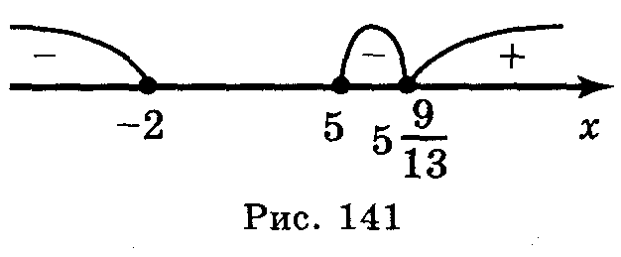
х² – 3х – 10 = 64 – 16х + х², 13х = 74, х = $5\frac{9}{\text{13}}$.
3. Наносимо нуль функції на область визначення функції (рис. 141):
Знаходимо знак на кожному з трьох інтервалів, на які розбивається область визначення нулем функції:

f(-3) = $\sqrt{(−3+2)(−3−5)}$ – 8 – 3 = $\sqrt{8}$ – 8 – 3 < 0,
f(5,5) = $\sqrt{(5,5+2)(5,5−5)}$ – 8 + 5,5 = $\sqrt{3,\text{75}}$ – 2,5 < 0,
f(6) = $\sqrt{(6+2)(6−5)}$ – 8 + 6 = $\sqrt{8}$ – 2 > 0 і записуємо відповідь.
Відповідь: (-$∞$; - 2] $[5;5\frac{9}{\text{13}})$.

Розв'язування вправи № 85 (2; 3).

III. Підведення підсумків заняття.

IV. Домашнє завдання.
Вправа № 85 (1; 3) до розділу III.

